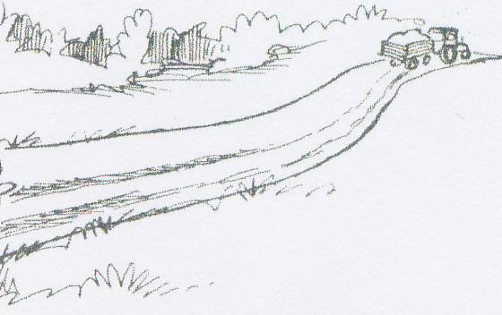

Styrelsemöte 2015-02-03

Närvarande: Linda Gyså , Magnus Sefastsson , Nina Wallberg , Roger Berntsson, Stefan Sandell
Anmält frånvaro:
Plats: Hos Roger
Kl: 18.30

- Budget 45.679
Bank avgifterna för 2014= 609kr

- Nina kontaktar Alexander om räkenskaperna

- Linda kontaktar Alexander om allt material som ska finnas på hemsidan (kallelsen till årsmötet, revisionsberättelsen, verksamhetsberättelsen, årsmötets punkter), inför årsmötet. Behöver vi en kanon till datorn?

- Linda har bokat lokalen.
Alla tar med varsin termos kaffe. Roger köper bullar och mjölk.
Samling 17.30

- Kommande möten:
Styrelsemöte 2/3 kl 18.30 hos Linda (motioner ska behandlas)
Årsmöte 11/3 kl 18.00 i Säve SK klubbstuga

- Stefan presenterar ett förslag på ny styrelse 2015:
Johan Hassing (ordförande)
Roger Berntsson (vice ordförande)
Linda Gyså (ledarmot)
Magnus Sefastsson ( ledarmot)
Nina Wallberg ( kassör)
Sandra Nilssson ( ledarmot)

Joakim Jörenius (sekreterare)
Peter Nordmark (suppleant)
Stefan Sandell(valberedning)
Mariette Jansson(valberedning)
Alexander Edvardsson (revisor)
Bengt Gyså ( arbetsledare)

- Förslag på städdag : 30/5 alt 13/6 , bokas på årsmötet

Vid datorn
Linda Gyså

Vid datorn
Linda Gyså

